مخروط إدجارديل للخبرات التعليمية
حاول المختصون على مدى فترات طويلة تصنيف الوسائل التعليمية ، وبالفعل نتج لنا في الميدان العديد من التصنيفات وكان من أهمها تصنيف (ادجارديل) فهو من أكثر التصنيفات أهمية ومن أهمها انتشاراً وذلك لدقة الأساس التصنيفي الذي اعتمد عليه العالِم ادجارديل ...
وهذا التصنيف يطلق عليه العديد من المسميات فأحياناً يسمى بـ ( مخروط الخبرة ) وأحياناً أخرى يسمى بـ (هرم الخبرة ) ، وهناك من يطلق عليه تصنيف ( ديل ) للوسائل التعليمية ، ومنهم من يطلق عليه تصنيف (ادجارديل ) للوسائل التعليمية .
عندما نتمعن في تصنيف ادجارديل للوسائل التعليمية نجده وضع الخبرة المباشرة في قاعدة الهرم والتي اعتبرها أفضل أنواع الوسائل التعليمية ، لأن الطالب فيها يتعامل مع الخبرة الحقيقية التي سيستفيد منها بجميع حواسه ونجد على النقيض من ذلك وفي أعلى الهرم الرموز اللفظية التي فقط تؤثر على حاسة السمع فقط ( فكلما اتجهنا إلى قاعدة المخروط زادت درجة الحسية ، وكلما اتجهنا إلى قمة الهرم ازدادت درجة التجريد ) وهذا ينطبق فقط على مخروط الخبرة .
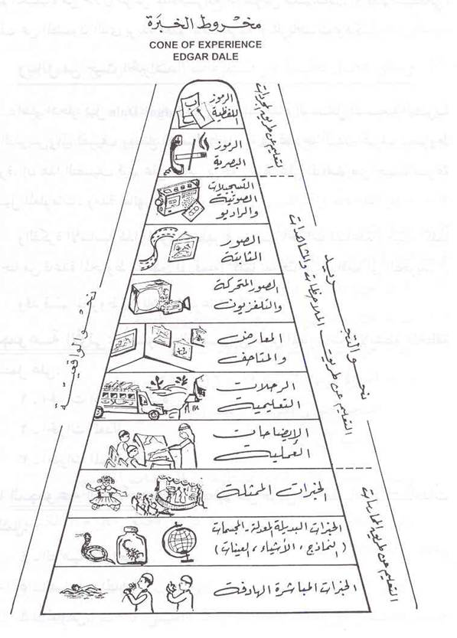

ومما تقدم يتضح أن هناك نوعين من الخبرات:
- خبرات مباشرة هادفة
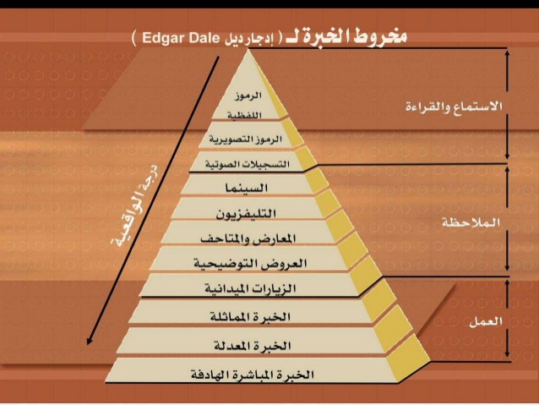
- وخبرات غير مباشرة (بديلة)

فالخبرات المباشرة هى الخبرات التى يتعلمها الفرد من المواقف الحقيقية، وهى أساس التعليم عن طريق العمل والإدراك الحسى المباشر للأشياء وذلك باستخدام الحواس الخمس مثل السمع والبصر والذوق واللمس والشم أو بعض هذه الحواس كالسمع والبصر، وهى لا تقتصر على ما يتعلمه التلميذ فى المدرسة فحسب، بل تتعدى ذلك لتشمل الحياة العامة للطفل خارج المدرسة كالبيت والشارع وغيرها من الأماكن العامة، وكأن يتعلم التلميذ التعامل مع التجار فى الأسواق بشراء سلعة معينة مثلا ويدفع ثمنه ويسترد باقى المبلغ بالتمام والكمال. فتلك إذن خبرة مباشرة يتحمل التلميذ نتائجها سواء كانت إيجابية مرغوب فيها أم سلبية غير مرغوب فيها، كما أن تعلم قيادة الدراجة فى الشارع دون خبرة سابقة بها تعتبر خبرة مباشرة مارسها التلميذ أيضا، والأمثلة على التعليم عن طريق الخبرة المباشرة كثيرة فهى الخبرة التى يمارسها التلميذ عمليا سواء كانت فى المدرسة أو خارجها.

أما الخبرات غير المباشرة، فهى الخبرات التى يتعلمها المتعلم بالممارسة الفعلية بالاستعانة بخبرات وإرشادات المعلم، ولذلك فتكون المسئولية مشتركة بين المعلم والمتعلم، إذن فهى خبرة يكتسبها المتعلم من خلال خبرات المعلم ويمكنه الاستفادة منها فى حل المشكلات التى تواجهه فى مواقف مماثلة

ولا تقتصر الخبرات غير المباشرة على النواحى العملية فحسب، بل يمكن أن تكتسب عن طريق المعرفة الذهنية من خلال الاستعانة بأنواع الوسائل التعليمية البصرية أو السمعية أو السمعية البصرية، فمشاهدة فيلم عن الجهاز الهضمى للإنسان فى التليفزيون، أو فى غرفة العرض السينمائى فى المدرسة كفيل بأن يزود التلميذ بمعلومات كان يجهلها من قبل، وبذلك لا يتطلب اكتساب الخبرات غير المباشرة الممارسة الفعلية لها دائما بل يمكن الاكتفاء بمشاهدة صورة أو فيلما أو رسما توضيحيا عنها أحيانا.
والخبرات غير المباشرة كثيرة ومنها كما صنفها ادجارديل
أولا: الخبرات المعدلة
وهى تقليد للواقع، فإذا اعتبرنا أن قيادة الدراجة فى الشارع العام خبرة فعلية مباشرة، فإن ركوب نموذج غير متحرك لدراجة من نفس الحجم فى غرفة التربية الرياضية فى المدرسة أو فى إحدى صالات الأندية الرياضية للتدريب على مهارات القيادة الأساسية تعتبر خبرة معدلة وذلك لأننا قلدنا الواقع باستبدال الدراجة الحقيقية بنموذج لها فى نفس حجمها، والأمثلة كثيرة فالخبرة المعدلة ليست واقعا حقيقيا إنما هى تقليد للواقع.
ثانيا: الخبرات الممسرحة
هى الخبرات التى تمثل أمام التلاميذ، وذلك لعدم القدرة على تعلمها عن طريق الخبرة المباشرة؛ لأن أحداثها قد مرت وانقضت وطواها الزمن، والتمثيلية كالخبرات المعدلة ليست هى الشىء الحقيقى، وإنما هى مجرد تمثيل لهذا الشىء.
ولكن لها مكانتها فى التعليم كوسيلة اتصال ولا تقتصر على مرحلة تعليمية واحدة بل تصلح لجميع مراحل التعليم. ودورنا كمعلمين هو إشراك التلميذ فى التمثيلية حتى لا يقتصر دوره على المشاهدة فقط وعدم التفاعل مع المواقف التمثيلية التعليمية.
ثالثا: البيان العملى
يتمثل البيان العملى فى قيام المعلم بأداء عمل أو تجربة أمام التلاميذ ليبين لهم طبيعة هذا العمل أو التجربة وتفاصيله ليصل معهم إلى النتائج المرجوة بمشاركة التلميذ فى أداء العمل أو التجربة بدلا من الاقتصار على المشاهدة ومشاركة التلميذ للمعلم فى أداء العمل يكسبه الخبرة فى تعلم الحقائق والمفاهيم العلمية.
ويقربه من المادة العلمية وذلك يساعد على بقاء أثر التعلم على الفرد، مما يدفعه ويدفع زملائه الراغبين فى التعلم بالمشاركة فى الأنشطة والعروض التوضيحية فى الدروس القادمة، فى الفصل أو خارجه.
دور المعلم :
ينبغى على المعلم عند إجراء التجربة أن يتيح الفرصة لكل تلميذ أن يرى التجربة، أو البيان العملى، وكأنه هو الذى يؤديها ، ومن الأفضل أن يجرى البيان العملى للمجموعات الصغيرة من التلاميذ حتى تتصف المشاهدة بالفاعلية، كما يفضل إجراء البيان العملى أو التجربة أكثر من مرة واحدة للمجموعات الكبيرة وذلك لإتاحة الفرصة لأكبر عدد ممكن من التلاميذ بالمشاهدة والمناقشة.
رابعا: الرحلات الميدانية
وهى عبارة عن تخطيط منظم لزيارة هادفة خارج حجرة الدراسة سواء كان ذلك فى المدرسة نفسها أو فى مدرسة أخرى أو فى البيئة خارج المدرسة كزيارة مصنع الأسمدة الكيماوية، أو زيارة حديقة الحيوان، أو رحلة إلى منطقة الكثبان الرملية بالواحات وغيرها.
فى الرحلات التعليمية يقوم التلاميذ بأنشطة مختلفة لجمع المعلومات وحقائق عن موضوع معين من مصادرها الأصلية، كما يقوم التلاميذ بجمع عينات وأشياء من أماكن الزيارة.
وللرحلات التعليمية عدة مزايا نلخصها فيما يلى:
1- تجعل التلميذ مشاركا نشطا يفكر ويعبر عن خبراته الواقعية التى يمر بها.
2- تتيح الرحلات الميدانية للتلاميذ إدراك الصلة بين ما يدرسه التلميذ فى الفصل الدراسى للتلاميذ إدراك الصلة بين ما يدرسه التلميذ فى الفصل الدراسى وما يجرى فى الحياة الخارجية.
3- توطد الرحلات الميدانية العلاقة بين الزملاء من التلاميذ وبينهم وبين المعلم.
4- تعطى التلميذ فرصة للحصول على الحقائق والمفاهيم العلمية المتعلقة بالظواهر الطبيعية المحيطة به.
5- تنمى الرحلات الميدانية شخصيات التلاميذ وتعودهم الاعتماد على النفس فى جمع المعلومات وتحمل المسئوليات.
6- تمكن المعلم من التعرف على طاقات تلاميذه.
خامسا: المعارض والمتاحف
فالمعارض المدرسية والمتاحف المدرسية والمتاحف العامة من أهم مصادر المعلومات فى المجتمع؛ حيث تضم الكثير من الوسائل التعليمية مثل:
- العينات بأنواعها الطبيعية والصناعية.
- النماذج بأنواعها المكبرة والمصغرة .
- الخرائط والصور، والرسوم التوضيحية.

سادسا: التليفزيون
وهو من أهم وسائل الاتصال الجماهيرى تأثيرا على الثقافة، وبوجه عام يتميز التليفزيون بأنه يجمع بين الصوت والصورة والحركة مما يقرب الفرد من الواقع الذى يعيش فيه، وذلك خلال:
- عرض القصص والتمثيليات التاريخية.( الخليفة عمر بن الخطاب، انجازات جمال عبد الناصر، حرب أكتوبر،......).
- عرض الأحداث المعاصرة مثل مشاهدة رجال الفضاء وهم ينزلون بمركبتهم على سطح القمر، زلزال فى اليابان، أحداث ثورة 25 يناير.
ولذلك فإن التليفزيون وسيلة لتوصيل المعلومات بطريقة فعالة تجذب اهتمام التلاميذ لما يقوم به من عرض حى وقريب من الواقع.
سابعا: الصور المتحركة
استخدمت أفلام الصور المتحركة للأغراض التعليمية منذ أكثر من ثلاثين عاما حيث كانت صورا صامتة ينقصها عنصر الصوت، وهذا يقلل من فاعليتها لأنها اعتمدت على حاسة واحدة وهى حاسة الإبصار.
ولذلك فهى فى الحقيقة أبعد قليلا من التليفزيون عن الواقعية ولأنها تقتصر على تقديم صورة متحركة صامتة بمعنى أنها تعتمد فى الفهم على حاسة واحدة وهى حاسة الإبصار، فيتطلب من التلميذ فى هذه الحالة أن يفهم الحركات ويترجمها فى ذهنه ليفهم الرسالة التى تتضمنها هذه الأفلام، فهى أذان أقل واقعية من التليفزيون وذلك لفقدها عنصر الصوت.
ثامنا: تسجيلات الراديو والصور الثابتة
ويقصد بالصور الثابتة هى تلك الصور والشرائح الفوتوغرافية والأفلام الثابتة من مقاس 35مم ، وتعتبر هذه الخبرة أقل من سابقتها فى الواقعية وذلك لخلوها من عنصر الحركة بما يصفها بالجمود كما إنها غير مباشرة العرض حيث إنها تحتاج إلى أجهزة عرض خاصة مثل أجهزة عرض الشرائح الفوتوغرافية الشفافة Slides Projector وأجهزة عرض الأفلام الثابتة 35مم 35mm Filmstrip Projectors.
تاسعا: الرموز البصرية
وهى مواد تعليمية مرئية مثل الرسوم البيانية، والرسوم التوضيحية والرسوم الكاريكاتورية، والخرائط، والجداول وغيرها، وهى سهلة الفهم عند البعض وصعبة جدا لدى البعض الآخر وتتفاوت هذه الرموز فى درجة صعوبتها وسهولتها، ولذلك ينبغى على المعلم أن يختار منها ما يتناسب ومستويات تلاميذه المختلفة حتى يتمكنوا من قراءتها وإدراك معانى العلاقات المجردة التى تمثلها ليتمكنوا من فهمها.
عاشرا: الرموز اللفظية
وهى أكثر الرموز والخبرات تجريداً حيث تشمل الكلمات المنطوقة والمطبوعة والمكتوبة، وقد تكون أفكاراً ، أو قوانين، أو تعميمات، أو أرقام حسابية أو رموز جبرية علمية.
وعلى الرغم من أن هذه الرموز عبارة عن مجردات إلا إنها تستخدم فى جميع مكونات مخروط الخبرة.
ولكى يكون التعلم فعالا فلابد من أن يكون لهذه الرموز معنى واحد عند المرسل والمستقبل حتى يتم التفاهم والتفاعل بينهما على الوجه الصحيح.

